第一章 声现象
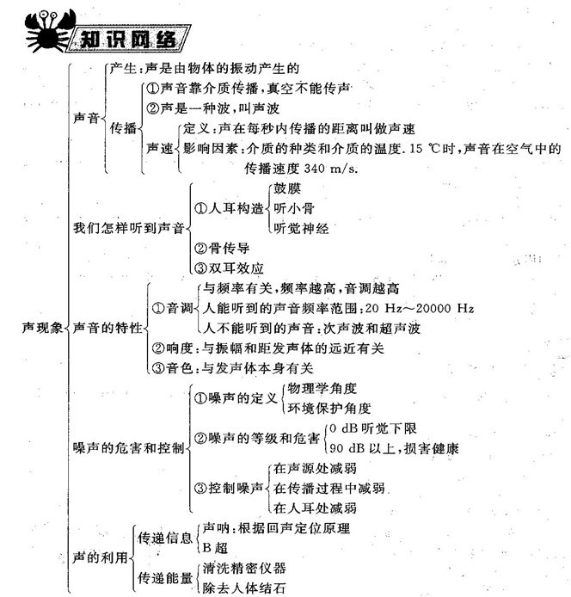
知识梳理：
1.一切发声的物体都在振动（或声音是由物体的振动产生的），振动停止发声也停止。
2.声音的传播需要介质，真空不能传声。
3.声音在介质中的传播速度简称声速。一般情况下，v_{固}>v_{液}> v_{气}，声音在15℃空气中的传播速度是340 m/s，合1224 km/h，在真空中的传播速度为0 m/s(即真空不能传声)。
4.声音在耳朵里的传播途径：外界传来的声音引起鼓膜振动，这种振动经听小骨及其他组织传给听觉神经，听觉神经把信号传给大脑，人就听到了声音。
5.骨传导：声音的传导不仅仅可以用耳朵，还可以经头骨、颌骨传到听觉神经，引起听觉。这种声音的传导方式叫做骨传导。
6.双耳效应：人有两只耳朵，声源到两只耳朵的距离一般不同，声音传到两只耳朵的时刻、强弱及其他特征也就不同。这些差异就是判断声源方向的重要基础。这就是双耳效应。
7.声音的特性：音调、响度和音色
（1）音调：人感觉到的声音的高低。音调跟发声体振动频率有关系，频率越高，音调越高；频率越低，音调越低。物体在1 s内振动的次数叫频率，物体振动越快，频率越高。频率的单位是赫兹(Hz)。
（2）响度：人耳感受到的声音的大小。响度跟发声体的振幅和距发声体的远近有关。物体在振动时，偏离原来位置的最大距离叫振幅。振幅越大，响度越大。
（3）音色：由物体本身决定。人们根据音色能够辨别乐器或区分人。
8.从物理学角度看，噪声是指发声体做无规则的杂乱无章的振动时发出的声音；从环境保护的角度看，噪声是指妨碍人们正常休息、学习和工作的声音，以及对人们要听的声音起干扰作用的声音。
9.人们用分贝(dB)来划分声音等级；听觉下限0dB；为保护听力，应控制噪声不超过90 dB；为保证工作学习，应控制噪声不超过70 dB；为保证休息和睡眠，应控制噪声不超过50 dB。
10.减弱噪声的方法：在声源处减弱、在传播过程中减弱、在人耳处减弱。
11.可以利用声来传播信息和传递能量。

第二章 光现象
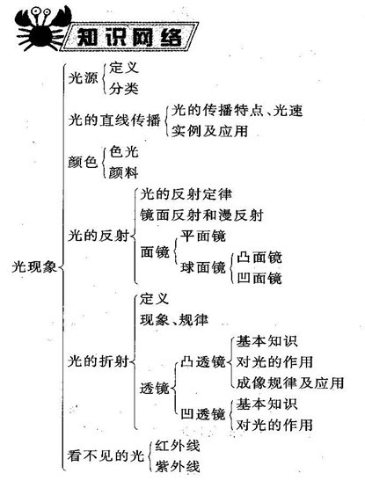
知识梳理：
1.光源：
定义：能够发光的物体叫光源。
分类：自然光源，如太阳、萤火虫；人造光源，如篝火、蜡烛、油灯、电灯。
月亮本身不会发光，它不是光源。
2.光的直线传播
(1)规律：光在同一种均匀介质中是沿直线传播的。
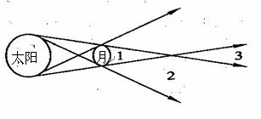
(2)实例及应用
①激光准直
②影子的形成
③日食、月食的形成：当地球在中间时可形成月食。
当月球在中间时可形成日食。如右图所示：在月球
后1的位置可看到日全食，在2的位置看到日偏食，在3的位置看到日环食。
④小孔成像：小孔成像实验早在《墨经》中就有记载。小孔成像成倒立的实像，其像的形状与孔的形状无关。
(3)光速：光在真空中速度c= 3×10⁸m/s=3×10⁵km/s；光在空气中速度约为3×10⁸m/s。
光在水中速度为真空中光速的3/4，在玻璃中速度为真空中速度的2/3．
3.光的反射
(1)定义：光从一种介质射向另一种介质表面时，一部分光被反射回原来介质的现象叫光的反射。
(2)反射定律：三线同面，法线居中，两角相等，光路可逆。即：反射光线与入射光线、法线在同一平面内，反射光线和人射光线分居于法线的两侧，反射角等于入射角。光的反射过程中光路是可逆的。
(3)分类
①镜面反射：
定义：射到物面上的平行光反射后仍然平行。
条件：反射面平滑。
应用：迎着太阳看平静的水面，特别亮；黑板“反光”等，都是因为发生了镜面反射。
②漫反射：
定义：射到物面上的平行光反射后向着不同的方向，每条光线遵守光的反射定律。
条件：反射面凹凸不平。
应用：能从各个方向看到本身不发光的物体，是由于光射到物体上发生漫反射的缘故。
(4)面镜
①平面镜：
成像特点：
1.像、物大小相等 2.像、物到镜面的距离相等 3.像物的连线与镜面垂直
4.物体在平面镜里所成的像是虚像
成像原理：光的反射定律
作用：成像、改变光路
实像和虚像：
实像：实际光线会聚点所成的像
虚像：反射光线反向延长线的会聚点所成的像
②球面镜：
凹面镜：
定义：用球面的内表面作反射面。
性质：凹镜能把射向它的平行光会聚在一点；从焦点射向凹镜的反射光是平行光
应用：太阳灶、手电筒、汽车头灯
凸面镜：
定义：用球面的外表面作反射面
性质：凸镜对光起发散作用。凸镜所成的像是缩小的虚像
应用：汽车后视镜
4.光的折射
(1)定义：光从一种介质斜射人另一种介质时，传播方向一般会发生变化，这种现象叫光的折射现象。
(2)光的折射规律：三线同面，法线居中，空气中角大，光路可逆。
①折射光线，入射光线和法线在同一平面内
②折射光线和入射光线分居在法线两侧
③光从空气斜射入水中或其他介质中时，折射角小于入射角，属于近法线折射；
光从水中或其他介质斜射入空气中时，折射角大于入射角，属于远法线折射；
光从空气垂直射入水中或其他介质中时，折射角=入射角=0º。
(3)应用：从空气看水中的物体或从水中看空气中的物体，看到的是物体的虚像，看到的位置比实际位置高。
5.颜色及看不见的光
(1)白光的组成：红、橙、黄、绿、蓝、靛、紫。
(2)色光的三原色：红、绿、蓝。 颜料的三原色：品红、黄、青
(3)看不见的光：红外线、紫外线

- 透镜及其应用
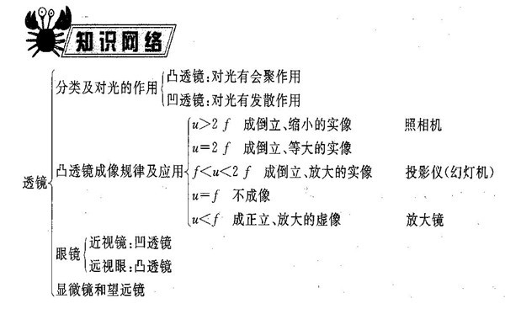
知识梳理：
1.透镜
(1)名词。
①薄透镜：透镜的厚度远小于球面的半径。
②主光轴：通过两个球面球心的直线。
③光心(O)：即薄透镜的中心.性质：通过光心的光传播方向不变.
④焦点(F)：凸透镜能使平行于主光轴的光会聚在一点，这个点叫焦点。
⑤焦距( f )：焦点到光心的距离。
(2)典型光路
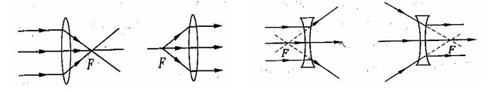
(3)凸透镜又名会聚透镜，对光有会聚作用。
(4)凹透镜又名发散透镜，对光有发散作用。
2.凸透镜成像规律及其应用
(1)实验：实验时点燃蜡烛，使烛焰、凸透镜、光屏的中心大致在同一高度，目的是：使烛焰的像成在光屏中央。
若在实验时，无论怎样移动光屏，在光屏都得不到像，可能的原因有：①蜡烛在焦点以内；②烛焰在焦点上；③烛焰、凸透镜、光屏的中心不在同一高度；④蜡烛到凸透镜的距离稍大于焦距，成像在很远的地方，光具座的光屏无法移到该位置。
(2)实验结论： F（焦点）分虚实，2f（2倍焦距）分大小，实倒虚正，凸透镜成像规律见下表：
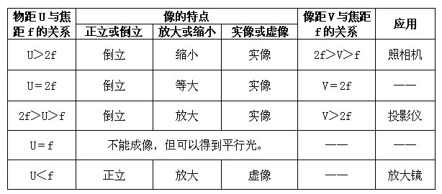
(3)对规律的进一步认识
①u=f是成实像和虚像，正立像和倒立像，像物同侧和异侧的分界点。
②u=2f是像放大和缩小的分界点。
③当像距大于物距时成放大的实像(或虚像)，当像距小于物距时成倒立缩小的实像。
④成实像时：
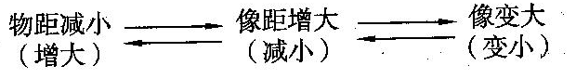

⑤成虚像时：
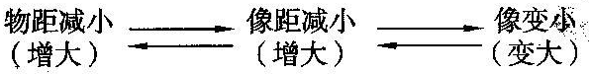

3.眼睛和眼镜
(1)成像原理：从物体发出的光经过晶状体等一个综合的凸透镜在视网膜上成倒立、缩小的实像，分布在视网膜上的视神经细胞受到光的刺激，把这个信号传输给大脑，人就可以看到这个物体了。
(2)近视及远视的矫正：近视眼要戴凹透镜，远视眼要戴凸透镜。
4.显微镜和望远镜
(1)显微镜：显微镜镜筒的两端各有一组透镜，每组透镜的作用都相当于一个凸透镜，靠近眼睛的凸透镜叫做目镜，靠近被观察物体的凸透镜叫做物镜。来自被观察物体的光经过物镜后成一个放大的实像，道理就像投影仪的镜头成像一样；目镜的作用则像一个普通的放大镜，把这个像再放大一次。经过这两次放大作用，我们就可以看到肉眼看不见的小物体了。
(2)望远镜：有一种望远镜也是由两组凸透镜组成的．靠近眼睛的凸透镜口叫做目镜，靠近被观察物体的凸透镜叫做物镜。我们能不能看清一个物体，它对我们的眼睛所成“视角”的大小十分重要．望远镜的物镜所成的像虽然比原来的物体小，但它离我们的眼睛很近，再加上目镜的放大作用，视角就可以变得很大。

第四章 物态变化
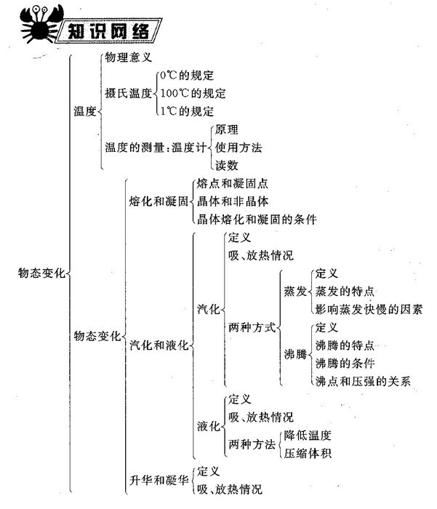
知识梳理：
1.温度：温度表示物体的冷热程度。物体较热时我们说它温度较高；物体较冷时我们说它温度较低，但往往人的感觉并不可靠。
2.摄氏温度：温度的常用单位，符号℃，读作“摄氏度”。
(1)0℃的规定：冰水混合物的温度为0℃．(2)100℃的规定：1个标准大气压下沸水的温度为100℃．(3)1℃的规定：把0℃到100℃分成100等份，每一份为1℃．
3.温度计
(1)工作原理：利用水银、酒精、煤油等液体的热胀冷缩的性质制成。
(2)种类：①按用途分：实验室用温度计、医用温度计、寒暑表。②按测温物质分：水银温度计、酒精温度计、煤油温度计。
(3)使用方法：①选：估计被测物体的温度，选取适当量程的温度计。②放：让温度计的玻璃泡与被测物体充分接触。③等：温度计在被测液体中，稳定以后再读数。④读：读数时视线与温度计液面相平。⑤记：准确记录数据和单位。
4.物态变化：物质由一种状态变为另一种状态，叫做物态变化。
5.熔化和凝固
(1)熔化：物质从固态变成液态的过程叫做熔化，熔化需要吸收热量。
凝固：物质从液态变成固态的过程叫做凝固。凝固要放出热量。
(2)晶体和非晶体
 | 晶体 | 非晶体
物质举例 | 海波、冰、食盐、水晶、明矾、萘、各种金属 | 松香、玻璃、蜂蜡、沥青
熔点和凝固点 | 有 | 无
熔化过程 | 吸收热量，温度不变 | 吸收热量，温度升高
凝固过程 | 放出热量，温度不变 | 放出热量，温度降低
熔化条件 | 温度达到熔点，继续吸热 | 吸收热量
凝固条件 | 温度到达凝固点，继续吸热 | 放出热量
图像 | 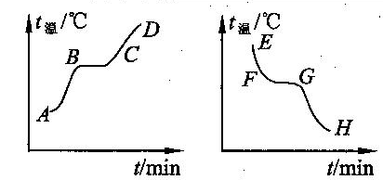 | 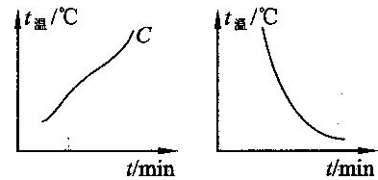
(3)同一晶体的熔点和它的凝固点是相同的，不同晶体熔点(凝固点)不同。晶体中如果有杂质也会使它的熔点(凝固点)降低。例如冬天下雪后，在大桥桥面上的雪上洒些盐，盐可以使雪水的凝固点降低，防止桥面结冰，保证行车安全。
(4)熔点和凝固点也是固态、液态、同液共存时的温度。
6.汽化
物质从液态变为气态叫做汽化。汽化是一个吸热过程．汽化的方式：蒸发和沸腾。
(1)蒸发
①液体在任何温度下都能发生蒸发，并且只在液体表面发生的汽化现象。
②影响蒸发快慢的三个因素：液体温度的高低、液体表面面积的大小、液体表面空气流动的快慢。
③制冷作用：液体蒸发时要从周围的物体(或自身)中吸收热量，使周围的物体和自身温度降低。
(2)沸腾
①特点：沸腾是液体在一定温度下在液体内部和表面同时发生的剧烈的汽化现象。液体沸腾过程中吸热但温度不变。
②沸点：液体沸腾时的温度，不同的液体沸点不同。(一切液体的沸点，都是气压减小时降低)
③沸腾的条件：达到沸点、继续吸热。
(3)蒸发和沸腾的异同点
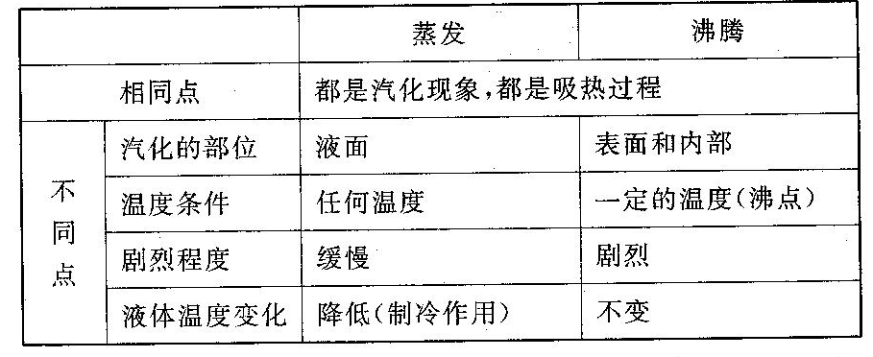
7.液化
物质从气态变为液态叫做液化。液化是一个放热过程。
(1)使气体液化的两种方法
①降低温度：所有气体在温度降到足够低时都可以液化。
②压缩体积：在一定条件下，压缩体积可以使气体液化。
(2)液化现象是热气体遇冷形成的。例如烧水做饭时会看到盖子上方冒出大量“白气”，有人误认为这是水蒸气，其实水蒸气和空气一样，是看不见摸不到的无色透明气体，我们看到的“白气”是热气遇冷形成的小水滴。
8.升华
物质直接从固态变成气态叫升华．升华是吸热过程．
常见的升华现象：①冬天，室外湿衣服中的水会结成冰，但冰冻的衣服也会干；②固态碘直接变成紫色的碘蒸汽；③放在衣服里的樟脑球不见了；④用久的灯泡的灯丝变细了。
9.凝华
物质直接从气态变成固态叫凝华．凝华是放热过程。
常见的凝华现象：①冬天，寒冷的早晨，室外的物体上常常挂着一层霜；②冰花的形成。
10．水的各种形态
名称 | 状态 | 形成过程
雨 | 液态 | 液化 熔化
雾 | 液态 | 液化
露 | 液态 | 液化
冰 | 固态 | 凝固
霜 | 固态 | 凝华
雪 | 固态 | 凝华 凝固
雹 | 固态 | 凝华 凝固

第五章 电流与电路
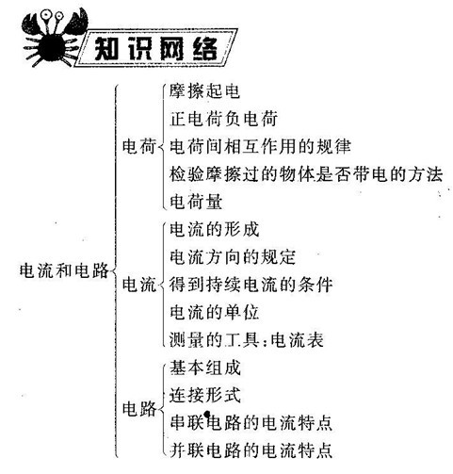
知识梳理：
1.电荷
(1)摩擦起电
定义：用摩擦的方法使物体带电。
实质：电荷从一个物体转移到另一个物体使正负电荷分开。
(2)两种电荷
正电荷：用丝绸摩擦过的玻璃棒所带的电荷。
负电荷：用毛皮摩擦过的橡胶捧所带的电荷。
(3)电荷简的相互作用规律：同种电荷相互排斥，异种电荷相互吸引。
(4)电荷量：电荷的多少。单位：库仑(C)
2.电流
(1)形成：电荷的定向移动形成电流。
(2)方向的规定：把正电荷定向移动的方向规定为电流的方向。
(3)获得持续电流的条件：电路中有电源和电路为通路。
(4)单位：A、mA、μA。
(5)测量：电流表。
电流表的使用方法：①电流表要与被测电路串联；②电流要从电流表的正接线柱流人，负接线柱流出，否则指针反偏；③被测电流不要超过电流表的最大量程。
3.导体和绝缘体
(1)导体：善于导电的物体。常见材料：金属、石墨、人体、酸碱盐水溶液。
(2)绝缘体：不善于导电的物体。常见材料：橡胶、玻璃、陶瓷、塑料、油等。
4.电路
(1)三种电路状态
①通路：接通的电路。 ②开路：断开的电路。
③短路：电源两端直接用导线连接起来．
(2)连接方式
 | 串联 | 并联
定义 | 把元件逐个顺次连接起来的电路 | 把元件并列的连接起来的电路
特征 | 电流在电路中只有一条路径，一处断开所有用电器都停止工作 | 电流在电路中的路径至少有两条，各支路中的元件独立工作，互不影响
开关作用 | 控制整个电路 | 干路中的开关控制整个电路．支路中的开关控制该支路
电路图 | 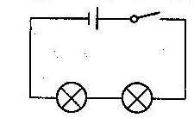 | 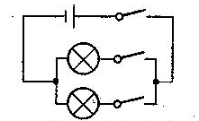
实例 | 装饰小彩灯、开关和用电器 | 家庭中各用电器、各路灯

(3)识别电路串、并联的常用方法
①电流分析法：在识别电路时，电流：电源正极→各用电器→电源负极，若途中不分流，用电器串联；若电流在某一处分流，每条支路只有一个用电器，这些用电器并联；若每条支路不只一个用电器，这时电路有串有并，叫混联电路。
②断开法：去掉任意一个用电器，若另一个用电器也不工作，则这两个用电器串联；若另一个用电器不受影响仍然工作，则这两个用电器为并联。
③节点法：在识别电路时，不论导线有多长。只要其闻没有用电器或电源，则导线的两端点都可看成同一点，从而找出各用电器的公共点，以识别电路连接方式。
④观察结构法：将用电器接线柱编号，电流流入端为“首”电流流出端为“尾”，观察各用电器，若“首→尾→首→尾”连接为串联；若“首、首”，“尾、尾”相连，为并联。
⑤经验法：对实际看不到连接的电路，如路灯、家庭电路，可根据他们的某些特征判断连接情况。

第六章 电压 电阻
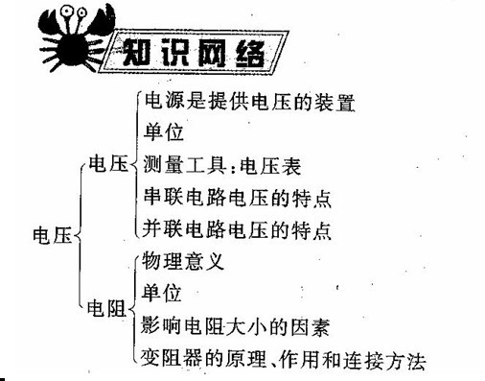
知识梳理：
1.电压
(1)电压的作用：使电路中的自由电荷定向移动形成了电流。电源是提供电压的装置。
(2)电压的单位：kV、V、mV、V。
(3)电压测量：电压表。
电压表使用规则：①电压表要与被测电路并联；②电流从电压表的“正接线柱”流入，“负接线柱”流出，否则指针会反偏；③被测电压不要超过电压表的最大量程。
(4)利用电流表、电压表判断电路故障
①电流表示数正常而电压表无示数：
“电流表示数正常”表明主电路为通路，“电压表无示数”表明无电流通过电压表，则故障原因可能是：电压表损坏；电压表接触不良；与电压表并联的用电器短路。
②电压表有示数而电流表无示数
“电压表有示数”表明电路中有电流通过，“电流表无示数”说明没有或几乎没有电流流过电流表，则故障原因可能是：电流表短路；和电压表并联的用电器开路，此时电流表所在电路中相当于串联了一个大电阻(电压表内阻很大)，使此电路中电流太小，电流表无明显示数。
③电流表、电压表均无示数
“两表均无示数”表明无电流通过两表，除两表同时短路外，最大的可能是主电路断路导致无电流。
2.电阻
(1)电阻：表示导体对电流阻碍作用的大小。
(2)单位：MΩ、kΩ、Ω。
(3)影响因素：导体的电阻是导体本身的一种性质，它的大小决定于导体的材料、长度和横截面积，还与温度有关。
(4)滑动变阻器
①原理：通过改变接入电路中的电阻线的长度来改变电阻。
②使用方法：根据铭牌选择合适的滑动变阻器；串联在电路中；接法：“一上一下”；接入电路前应将电阻调到最大。
③作用：通过改变电路中的电阻，逐渐改变电路中的电流和部分电路两端的电压；保护电路。

第七章 欧姆定律
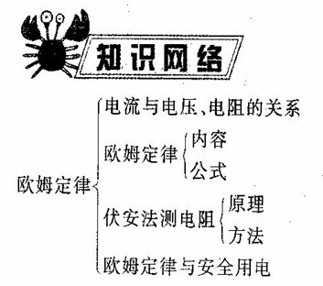
知识梳理：
1.欧姆定律
(1)探究电流与电压、电阻的关系
在电阻一定的情况下，导体中的电流与加在导体两端的电压成正比；在电压不变的情况下，导体中的电流与导体的电阻成反比。
(2)欧姆定律的内容：导体中的电流，跟导体两端的电压成正比，跟导体的电阻成反比。
(3)数学表达式：I=U/R。
说明：①适用条件：纯电阻电路(即用电器工作时，消耗的电能完全转化为内能)。
②I、U、R对应同一导体或同一段电路，不同时刻、不同导体或不同段电路三者不能混用，应加角码区别。三者单位依次是A、V、Q。
③同一导体(即R不变)，则I与U成正比；同一电源(即U不变)，则I与R成反比。 R=U/I。是电阻的量度式，它表示导体的电阻可由U/I给出，即R与U、I的比值有关，但R与外加电压U和通过电流I等因素有关。
2.伏安法测电阻
(1)用电压表和电流表分别测出电路中某一导体两端的电压和通过的电流就可以根据欧姆定律算出这个导体的电阻，这种用电压表电流表测电阻的方法叫伏安法测电阻。
(2)原理：R=U/I。
(3)电路图：如图7-1。
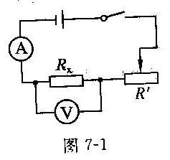
3.串联电路的特点
I=I₁=I₂=I₃=…I_{n} U=U₁+U₂+U₃+…U_{n} R=R₁+R₂+R₃…R_{n}
4.并联电路的特点
I= I₁+I₂+I₃…I_{n} U=U₁=U₂=U₃=…U_{n} 1/R=1/R₁+1/R₂+1/R₃…1/R_{n}
5.欧姆定律与安全用电
电压越高越危险；不接触低压带电体；不靠近高压带电体。

第八章 电功率
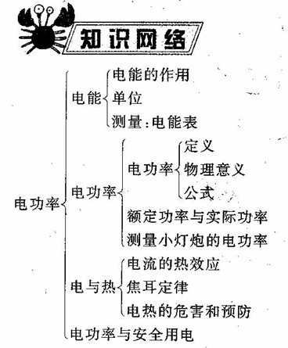
知识梳理：
1.电能：(1)用电器消耗电能的过程就是电能转化为其他形式的能的过程；有多少电能转化为其他形式的能，就消耗了多少电能。(2)电能的单位：国际单位是焦耳(J)；常用单位：度(kWh)；1 kWh=3．6×10⁶J。(3)测量电能的仪表：电能表。
2.电功率：(1)定义：用电器在1秒内消耗的电能．(2)物理意义：表示用电器消耗电能快慢的物理量。灯泡的亮度取决于灯泡的实际功率的大小。(3)计算公式：P=UI=W/t(适用于所有电路)
对于纯电阻电路可推导出：P=I²R=U²/R
①串联电路中常用公式：P=I²R P₁：P₂：P₃：…P_{n}=R₁：R₂：R₃：…：R_{n}
②并联电路中常用公式：P=U²/R P₁：P₂=R2：R₁
③无论用电器串联或并联，计算总功率常用公式P=P₁+P₂+…P_{n}
(4)单位：国际单位瓦特(W)；常用单位：千瓦(kW)
(5)额定功率和实际功率
①额定电压：用电器正常工作时的电压.
额定功率：用电器在额定电压下的功率。P_{额}==U_{额}I_{额}=U_{额}²/R
②当U_{实}=U_{额}时，P_{实}=P_{额}(灯正常发光)
当U_{实}<U_{额}时，P_{实}<P_{额}用电器不能正常工作(灯光暗淡)
当U_{实}>U_{额}时，P_{实}>P_{额}长期使用影响用电器寿命(灯发光强烈,有时会损坏用电器)
当U_{实}>U_{额}时，P_{实}=0用电器烧坏(灯丝烧断)
(6)测量
①伏安法测灯泡的额定功率：原理：P=UI；电路图：略；选择和连接实物时须注意：电源：其电压高于灯泡的额定电压.滑动变阻器：接入电路时要“变阻”，且调到最大值。根据能否调到灯泡的额定电压选择滑动变阻器。电压表：并联在灯泡的两端，电流从“+”接线柱流入，“—”接线柱流出。根据额定电压选择电压表量程。电流表：串联在电路里，电流从“+”接线柱流人，“—”接线柱流出。根据I_{额}=P_{额}/U_{额}或I_{额}=U_{额}/R选择量程。
②测量家用电器的电功率：器材：电能表、秒表。原理：P=W/t。
3.电热
(1)焦耳定律：电流通过导体产生的热量跟电流的平方成正比，跟导体的电阻成正比，跟通电时间成正比。
(2)计算公式：Q=I²Rt(适用于所有电路)；对于纯电阻电路可推导出：Q=UIt=U²t/R=
W=Pt
①串联电路中常用公式：Q=I²Rt。Q₁：Q₂：Q₃：…：Q_{n}=R₁：R₂：R₃：…：R_{n}
并联电路中常用公式：Q=U²t/R；Q₁：Q₂=R₂：R₁。
②无论用电器串联或并联，计算在一定时间所产生的总热量常用公式Q=Q₁+Q₂+…Q_{n}
③分析电灯、电炉等电热器问题时往往使用：Q=U²t/R=Pt
(3)应用——电热器
4.生活用电
(1)家庭电路：①组成：低压供电线(火线零线)、电能表、闸刀开关、保险丝、用龟器、插座、灯座、开关。②连接：各种用电器是并联接人电路的，插座与灯座是并联的，控制各用电器工作的开关与电器是串联的。③给用户提供家庭电压的线路，分为火线和零线。火线和零线之间有220V的电压，火线和地线之间也有220 V的电压，正常情况下，零线和地线之间电压为0 V。④测电笔：用来辨别火线和零线。使用时手接触笔尾金属体，笔尖金属体接触火线，观察氖管是否发光。⑤插座：连接家用电器，给可移动家用电器供电。分为二孔插座和三孔插座两种。
(2)家庭电路电流过大的原因
原因：发生短路、用电器总功率过大。家庭电路保险丝烧断的原因：发生短路、用电器功率过大、选择了额定电流过小的保险丝。
(3)安全用电
触电事故：一定强度的电流通过人体所引起的伤害。安全电压：不高于36 V；动力电路电压380 V，家庭电路电压220V都超出了安全电压。
低压触电形式：单线触电和双线触电。安全用电原则：不接触低压带电体；不靠近高压带电体。

第九章 电与磁
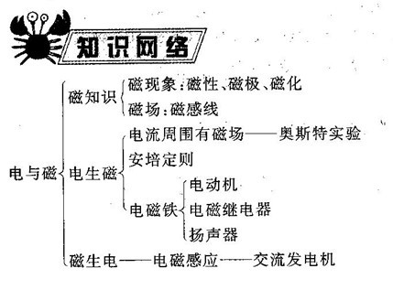
知识梳理：
1.磁现象
(1)磁性：磁体具有吸引铁和指南北的性质。(2)磁极：磁体吸引钢铁能力最强的部位。磁极间相互作用：同名磁极相互排斥，异名磁极相互吸引。(3)磁化：一些物体在磁体或电流的作用下会获得磁性，使原来没有磁性的物体获得磁性的过程叫做磁化。
2.磁场
(1)磁体周围空间存在磁场。在物理学中，我们把放人磁场中的小磁针静止时北极所指的方向定为那点磁场的方向。(2)磁感线可以方便、形象地描述磁场和磁场的方向。每一点的磁感线方向都与该点磁场的方向一致。磁感线都是从磁体的N极出发，回到S极。(3)地球是一个大磁体，周围存在着磁场．地磁南极在地理北极附近，地理的两极与地磁的两极并不重合。
3.电生磁
(1)电流的磁效应：通电导线的周围空间存在磁场，磁场的方向跟电流的方向有关；(2)通电螺线管外部的磁场与条形磁体的磁场相似；(3)判断通电导线的电流方向和磁场方向的关系用安培定则。
4.电磁铁
(1)电磁铁是带有铁芯的螺线管，当有电流通过时它具有磁性，没有电流时失去磁性。电磁铁的特点：可控、可调、可变。(2)影响一定形状的电磁铁磁性强弱的因素有：电流的大小、线圈匝数的多少和铁芯情况。
5.电磁继电器、扬声器
(1)电磁继电器是利用低龟压、弱电流电路的通断，来间接控制高电压、强电流电路的装置；是利用电磁铁来控制工作电路的一种开关。(2)扬声器是把电信号转换成声信号的装置；主要由固定的永久磁体、线圈和锥形纸盆构成。当线圈中通入携带声音信息、时刻变化的电流时，周围产生不同方向的磁场，与永久磁体磁场相互作用，线圈就带着锥形纸盆振动起来，发出声音。
6.电动机
(1)磁场对通电导线有力的作用，力的方向跟电流方向、磁感线方向有关，当电流方向或者磁感线方向变得相反时，通电导线的受力方向也变得相反。 (2)电动机由定子和转子两部分组成,是利用通电线圈在磁场里受力的原理制成的。(3)通电导线在磁场里受力运动的过程中电能转化为机械能。
7.磁生电
(1)出于导体在磁场中运动而产生电流的现象是一种电磁感应现象．交流发电机是根据电磁感应的原理工作的。(2)闭合电路的一部分导体在磁场中做切割磁感线的运动，导体中会产生感应电流。(3)电磁感应现象中机械能转化为电能。

第十章 信息的传递
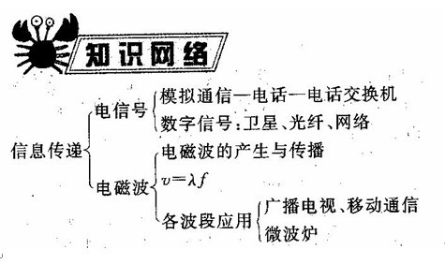
知识梳理：
1.电话及电话交换机
(1)电话：最简单的电话由话筒和听筒组成。话筒先将声音变成随声音变化的电流信号，电流沿着导线传到远方；携带信息的电流使听者听筒的膜片振动，电流又还原成声音。
(2)电话交换机：作用相当于一个线路选择开关。它把需要通话的两部电话连接，通话完毕再将线路断开。
2.模拟通信和数字通信
(1)模拟信号电流的频率、振幅变化情况跟声音完全一样；数字信号是用不同符号的不同组合表示的信号。
(2)数字信号的优势：不易失真，抗干扰能力强，保密性好，便于计算机加工处理等。
3.电磁波
(1)电磁波的产生和传播：导线中电流的迅速变化会在空间激起电磁波。
(2)光是一种电磁波．真空中的电磁波速度最大，约为c=3×10⁸m/s。
(3)波速=波长×频率，即v=λf
4.无线电广播、电视和移动通信
(1)无线电广播信号的发射与接收：广播电台用调制器把音频电信号加载到高频电流上，通过天线发射出去；转动收音机调谐器的旋钮选出特定频率的信号，收音机内的电子电路再将音频信号分离出来，放大后送到扬声器中转换成声音。
(2)电视用电磁波传递图像信号和声音信号。摄像机把图像变成电信号，电视机的显像管将电信号还原成图像。
(3)移动通信：移动电话机既是无线电的发射台又是无线电的接收台。手持移动电话的天线很简单，灵敏度不高，要通过基地台和有线电话网络转接进行通话。
5.信息之路
(1)微波通信：微波大致沿直线传播，不能沿地球表面绕射，需要微波中继站来协助传递。
(2)卫星通信：在地球的周围均匀的分配三颗同步通信卫星，就可以实现全球通信。
(3)光纤通信：携带信息的激光从光导纤维一端射入，在内壁上多次反射后，将信息传递到远方。
(4)网络通信：计算机可以高速处理各种信息，把计算机联在一起，可以进行网络通信；计算机网络能实现信息资源的共享。

第十一章 多彩的物质世界
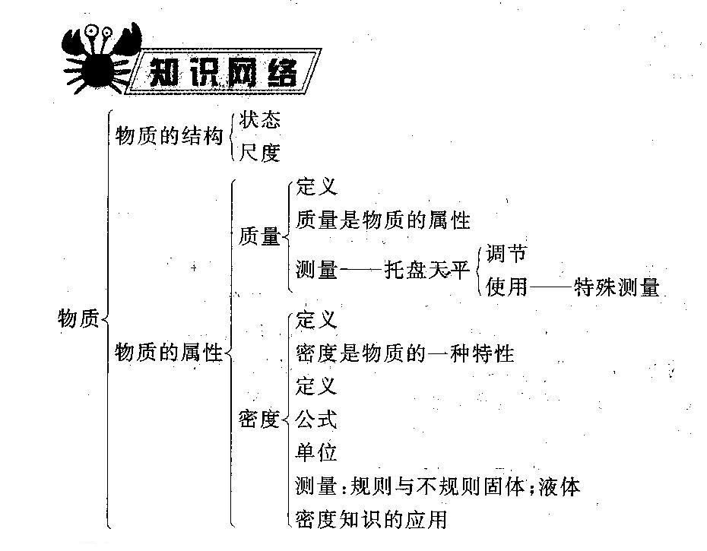
知识梳理：
1.物质的结构
(1)宇宙是由物质组成的，物质是由分子和原子组成的。(2)物质一般以固态、液态、气态的形式存在，不同状态时具有不同的物理性质。(3)原子的中心是原子核，原子核由质子和中子组成，电子绕核运动。(4)量度宇宙的大小通常用光年，量度原子的大小通常用纳米。
2.质量
(1)物体所含物质的多少叫做质量，质量不随物体的形状、状态和位置而改变。
(2)质量的国际单位是kg，测量质量通常用天平。
3.密度
(1)单位体积某种物质的质量叫做这种物质的密度。密度是物质的一种特性。
(2)密度的公式：P=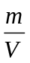，国际单位是：kg/m³
(3)密度测量的一种间接测量方法，通过天平测出物体的质量，用量筒测出物体的体积，再根据公式进行计算。

第十二章 运动和力
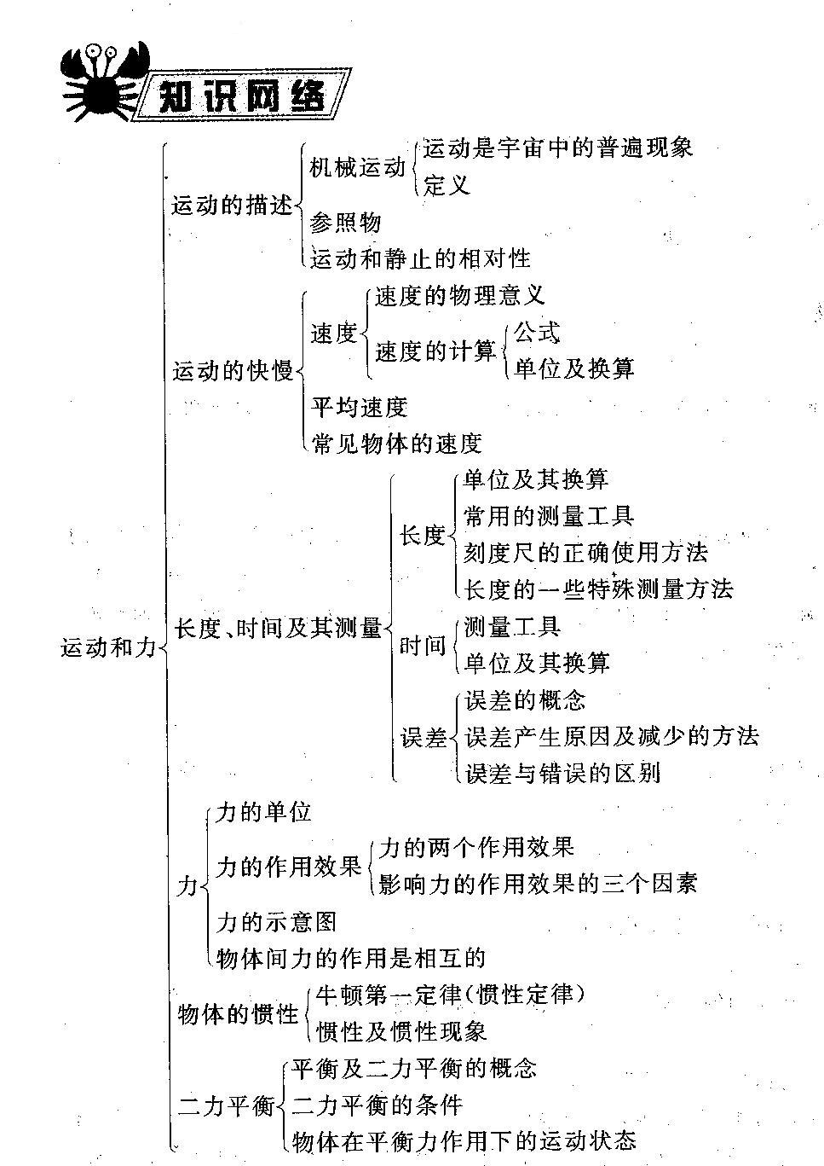
知识梳理：
1.机械运动
我们把物体位置的变化叫机械运动。
2.参照物
(1)定义：说物体是在运动还是在静止，耍看是以哪个物体做标准。这个被选作标准的物体叫参照物。
(2)物体是运动的还是静止的是相对于所选择的参照物而言的，即运动和静止是相对的。
3.运动的快慢
(1)速度
①速度的物理意义：速度是表示物体运动快慢的物理量。
②速度的公式：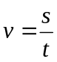，v表示速度，s表示路程，t表示时间。
③速度的主单位为米/秒(m/s)，常用单位为千米/时(km/h)，1 m/s=3.6 km/h。
④匀速直线运动：物体沿着直线快慢不变的运动叫匀速直线运动。它是最简单的机械运动。
(2)平均速度
①变速运动：常见物体的运动速度是变化的，这种运动叫变速运动。
②平均速度的物理意义：大致描述做变速运动的物体平均运动快慢的程度．
③求平均速度或匀速直线运动速度都可以用速度公式进行计算，只要知道公式中的两个因素，就能计算出第三个未知量。
4.长度
(1)测量长度的基本工具是刻度尺。使用刻度尺前要“三观察”：零刻度线、量程和分度值；使用刻度尺时要注意“选、放、看、读、记”五点方法：要根据测量要求选择适当量程的刻度尺；放置刻度尺要沿着被测物体；观察示数时视线要与尺面垂直；在精确测量时，要估读到分度值的下一位；记录的测量结果由数字和单位组成。
(2)更精确的测量工具有游标卡尺、螺旋测微器等。
(3)长度的单位
①长度的主单位是：米(m)，其他常用单位，比米大的是千米(km)，比米小的有分米(dm)、厘米(cm)、毫米(mm)、微米(μm)、纳米(nm)等．
②单位换算：1 km=10³m， 1 m=10 dm=10²cm=10³mm=10⁶μm=10⁹nm．
5.时间
(1)时间的基本单位是秒(s)，其他常用单位有小时(h)、分(min)。
1 h=60 min，1 min=60 s。
(2)测量工具是钟表。在运动场和实验室用停表，日晷和沙漏是古代的计时工具。
6.误差
①定义：测量值与真实值之间的差异叫误差。
②误差产生的原因主要与测量工具和测量的人有关。
③减小误差的方法主要有：使用精密测量工具；测同一长度时选用多次测量求平均值的方法可以减小误差。
④误差和错误不同。误差不是错误，误差只能减小不能避免，错误是由予不遵守测量规则引起的，是不应发生的，应当避免。
7.力
(1)力的单位：牛顿，简称牛，符号为N。托起一个鸡蛋的力大约是0.5 N。
(2)力的作用效果：一是力可以改变物体的运动状态(运动状态包括运动速度和运动方向)；二是力可以改变物体的形状。
(3)力的三要素：力的大小、方向和作用点。力的三要素都能影响力的作用效果。 (4)力的示意图：可以形象描述力的三要素。用一根带箭头的线段表示力，一般起点在物体上即表示力的作用点，线段的末端标上箭头代表力的方向，在同一图中，线段越长表示力越大，最后在箭头旁用数字和单位标出力的大小。
(5)物体间力的作用是相互的．施力物体同时也是受力物体，力不能脱离物体而单独存在，一个物体不能产生力的作用。有力作用的物体可以不相互接触。
8.牛顿第一定律
(1)内容：一切物体在没有受到力的作用时，总保持静止状态或匀速直线运动状态。
(2)解释：“总保持静止状态或匀速直线运动状态”是指当物体不受力的作用时，原来静止的物体仍然保持静止状态，原来运动(任何运动)的物体将以力消失时的速度沿力消失时的方向沿直线永远运动下去。
(3)牛顿第一定律是在实验的基础上，经过推理得出的。
9.惯性
(1)定义：我们把物体保持运动状态不变的性质叫惯性。
(2)惯性只与物体的质量有关，质量越大物体的惯性越大，而与物体运动的速度、处于何种运动状态等因素无关。
(3)认识身边的惯性现象，并能用惯性知识解释现象。
10.二力平衡
(1)二力平衡的概念：当物体受到几个力的作用时处于静止状态或匀速直线运动状态，就说这几个力平衡，这时的物体处于平衡状态，且合力为零。如果物体在两个力的作用下处于平衡状态，就称二力平衡。
(2)二力平衡的条件：作用在一个物体上的两个力，如果大小相等、方向相反，并且在同一条直线上，这两个力就彼此平衡。
(3)“平衡力”与“相互作用力”的关系是：都是大小相等、方向相反，并且在同一条直线上，但“平衡力”的两个力的作用点在同一物体上，而“相互作用力”的两个力分别作用在两个物体上。
第十三章 力和机械
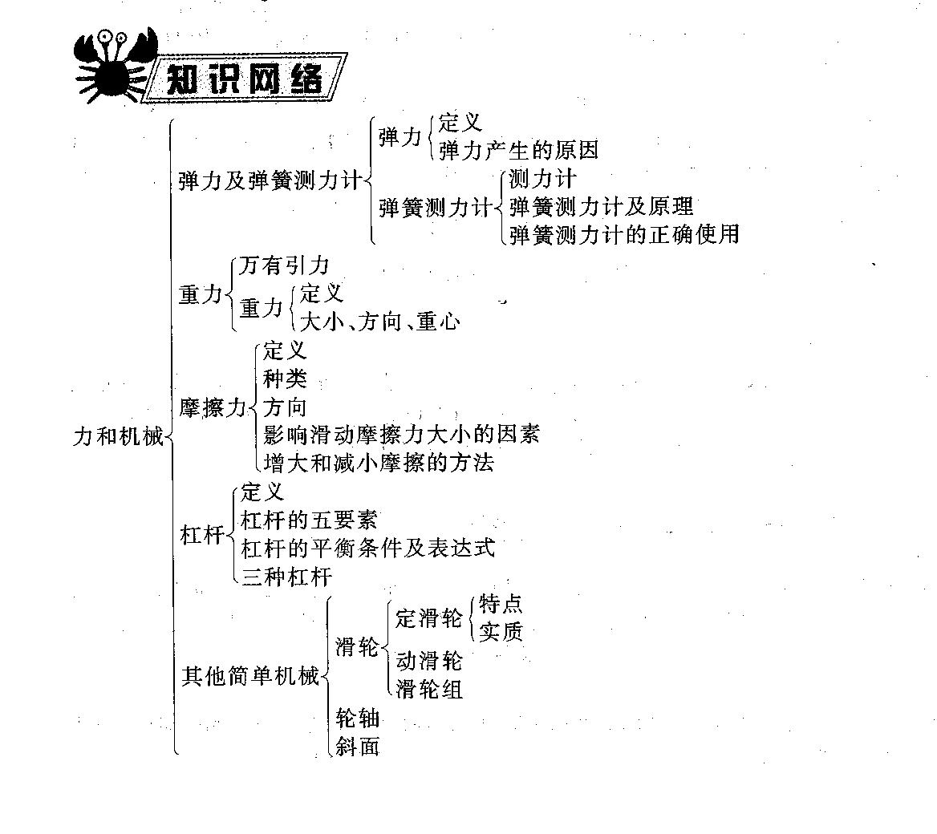
知识梳理：
1.弹力
(1)定义：物体由于发生弹性形变而产生的力叫弹力。
(2)弹力产生的条件：物体发生弹性形变。
任何物体受力后都会发生形变，有些物体撤去力时能恢复到原来的形状，这种特性叫弹性，这样的形变叫弹性形变；也有一些物体撤去力后不能恢复到原来的形状，这种特性叫塑性。
物体的弹性有一定的限度，超过了这个限度，撤去力后物体也不能恢复原状，如在使用弹簧、橡皮筋等时不能超过它们的弹性限度，否则会损坏它们。
(3)弹力的方向：与物体恢复弹性形变的方向一致。
2.弹簧测力计
(1)测力计：测量力的大小的仪器叫测力计。常用的测力计有弹簧测力计、握力计等。
(2)弹簧测力计
①弹簧测力计原理：在弹性限度内，弹簧的伸长跟受到的拉力成正比，即弹簧受到的拉力越大，弹簧的伸长就越长。
②正确使用弹簧测力计：“两看、一调”，“两看”即使用弹簧测力计是先观察量程(测量范围)，加在弹簧测力计上的力不能超过它的最大测量值，否则会损坏弹簧测力计，要观察弹簧测力计的分度值，认清每一个小格表示多少牛。“一调”即弹簧测力计使用前指针不在零刻线位置，应该先调节指针归零。如果不能调节归零，应该在读数后减去起始末测量力时的示数，才得到被测力的大小。
此外，用弹簧测力计时还要注意以下几点，一是测量前，沿弹簧的轴线方向轻轻来回拉动挂钩几次，放手后观察指针是否能回到原来指针的位置，以检查指针、弹簧和外壳之间是否有过大的摩擦；二是测量时，拉力的方向沿着弹簧的轴线方向，以免挂钩杆与外壳之间产生过大的摩擦；三是指针稳定后再读数，读数时视线必须与指针对磕钧刻度线垂直。
3.重力
(1)万有引力：宇宙间任何两个物体之间都存在相互吸引的力，这就是万有引力。
(2)重力
①重力的大小也叫重量。
物体所受重力的大小跟它的质量成正比，重力的大小与质量的比值约是9.8 N/kg，用g表示这个比值，用G表示重力(单位为N)，m表示质量(单位为kg)，则重力与质量的关系可以写成G=mg。g=9.8 N/kg，表示质量是1千克的物体受到的重力是9.8牛顿。在不要求很精确的情况下，取g=10N/kg．
②重力的方向：重力的方向总是竖直向下。应用它可以做成重垂线检查墙壁是否竖直，可以检查桌面是否水平。
③重心：重力在物体上的作用点叫物体的重心。质地均匀、外形规则的物体的重心在它的几何中心。质地不均匀或外形不规则的物体的重心可以用支撑法或悬挂法根据二力平衡的原理找到重心．重心可能在物体上，也可能不在物体上。
4.摩擦力
(1)定义：两个相互接触的物体，当它们做相对运动时，在接触面上会产生一种阻碍相对运动的力，这种力就叫做摩擦力。
(2)摩擦力的方向：总是与物体相对运动方向相反。
(3)种类：摩擦力分为静摩擦力、滑动摩擦力和滚动摩擦力。
(4)影响滑动摩擦力的因素：压力的大小和接触面的粗糙程度，与接触面积、运动速度等因素无关。
(5)增大和减小摩擦的方法
增大有益摩擦的方法：增大压力，使接触面更粗糙；减小有害摩擦的方法：减小压力、使接触面变得光滑、用滚动摩擦代替滑动摩擦、使两个相互接触的摩擦面彼此离开。
5.杠杆
(1)定义：一根硬棒，在力的作用下能绕着固定点转动，这根硬棒就是杠杆.
(2)五要素：一点、二力、两力臂．
“一点”即支点，杠杆绕着转动的点，用“O”表示。
“二力”即动力和阻力，它们的作用点都在杠杆上。动力是使杠杆转动的力，一般用“F₁”表示，阻力是阻碍杠杆转动的力，一般用“F₂”表示。
“两力臂”即动力臂和阻力臂，动力臂即支点到动力作用线的距离，一般用“L₁”表示，阻力臂即支点到阻力作用线的距离，一般用“L₂”表示。
(3)杠杆平衡条件
当杠杆处于静止或匀速转动状态下就说杠杆平衡。
杠杆的平衡条件：动力×动力臂=阻力×阻力臂，表达式是F₁L₁ =F₂L₂。，或写成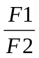=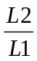 。
(4)三种杠杆及其特点
①省力杠杆：当动力臂>阻力臂时，根据杠杆平衡条件，可知动力<阻力，则此杠杆为省力杠杆。省力杠杆虽然省力，但费距离。如起子、剪铁皮的剪刀、铡刀等。
②费力杠杆：当动力臂<阻力臂时，根据杠杆平衡条件，可知动力>阻力，则此杠杆为费力杠杆。费力杠杆虽然费力，但省距离。如钓鱼竿、理发剪刀、赛艇的桨等。
③等臂杠杆：动力臂=阻力臂时，根据杠杆平衡条件，可知动力=阻力，则此杠杆为等臂杠杆。等臂杠杆即不省力也不省距离。如天平。
6.滑轮及滑轮组
滑轮是变形的杠杆。
(1)滑轮的种类及特点
①定滑轮：滑轮的轴不随物体移动，这种滑轮为定滑轮。定滑轮不省力(F=G_{物})，但能改变力的方向。定滑轮实质上是一个等臂杠杆(动力臂和阻力臂都为滑轮的半径)。
②动滑轮：滑轮的轴随着物体移动，这种滑轮为动滑轮。使用动滑轮可以省力，当不考虑滑轮自重和摩擦等条件且竖直提升时，使用动滑轮可以省一半力F= G_{物}，但不能改变力的方向。动滑轮实质上是一个动力臂(滑轮的直径)是阻力臂(滑轮的半径)2倍的杠杆。
③滑轮组：把定滑轮和动滑轮组合在一起成为滑轮组。使用滑轮组既可以省力又可以改变力的方向。滑轮组的省力情况取决于接触动滑轮的绳子的段数n，在不考虑滑轮摩擦条件下，使用滑轮组的拉力F=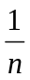(G_{物}+G_{动滑轮})。
7.其他简单机械：轮轴和斜面都是省力的简单机械。生活中的轮轴有门把手、方向盘、扳子等。盘山公路属于斜面。

第十四章 压强和浮力
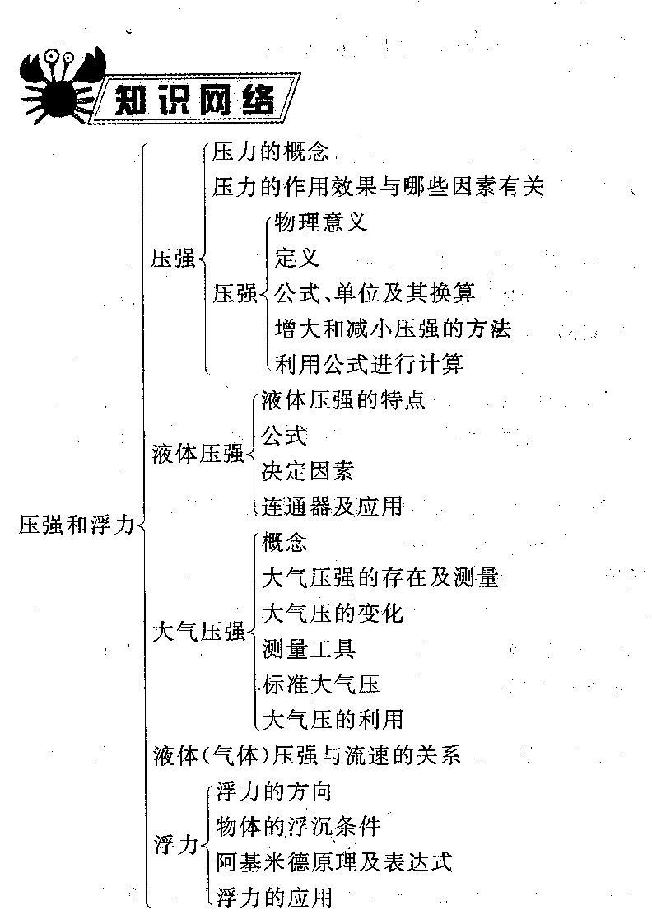
知识梳理：
1.压力
(1)定义：垂直压在物体表面上的力。
(2)方向：总是与被压物体表面垂直并指向被压物体表面。
(3)压力的作用点在被压物体上。
(4)压力有时由重力引起，这时它的大小与重力有关；有时不是由重力引起，它的大小与重力无关。
(5)压力的作用效果：压力的作用效果不仅跟压力大小有关，还与受力面积大小有关。
2.压强
(1)压强的物理意义：压强是表示压力作用效果的物理量。
(2)定义：物体单位面积上受到的压力叫压强．任何物体能承受的压强都有一定的限度。
(3)公式和单位
压强公式为p=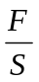，其中F表示压力，单位为牛(N)；S表示受力面积，单位为平方米(m²)；p表示压强，单位为牛/平方米(N/m²)，牛/平方米有一个专用名称叫帕斯卡，简称帕，符号为Pa。
这个公式适用于固体、液体和气体。
(4)增大和减小压强的方法
在压力一定的情况下，增大受力面积可以减小压强，减小受力面积可以增大压强。在受力面积一定的情况下，增大压力可以增大压强，减小压力可以减小压强。
3.液体的压强
(1)液体压强特点：液体对容器底和容器壁都有压强，液体内部向各个方向都有压强。液体的压强随深度的增加而增大，在同一深度，液体向各个方向的压强相等。不同液体的压强还跟它的密度有关系，在深度相同时，液体密度越大，压强越大。
(2)公式和单位
液体压强公式为p=ρgh，其中ρ表示液体密度，单位为千克/立方米(kg/m³)；g为常数，一般取9.8 N/kg；h表示液体深度，即自由液面到所求液体压强处的距离，单位为米(m)；p表示压强，单位为帕斯卡(Pa)．
液体压强只与液体密度和深度有关，与液体重、容器的横截面积(粗细)等因素无关。
4.连通器
(1)定义：上端开口、下部相连通的容器叫连通器。
(2)特点：如果连通器中只有一种液体，在液体不流动的情况下各容器中的液面总保持相平。
(3)应用：茶壶的壶身与壶嘴组成连通器，锅炉与外面的水位计组成连通器，水塔与自来水管组成连通器，此外船闸也是利用连通器的道理工作的。
5.大气压强
(1)概念：大气对浸在它里面的物体的压强叫大气压强，简称大气压或气压。大气压是由于气体受重力且具有流动性而产生的。
(2)大气压的测量
①两个著名实验
世界上筹名的证明大气压强存在的实验是“马德堡半球实验”，实验者是德国马德堡市市长奥托·格里克。
第一个准确测量出大气压值的实验是“托里拆利实验”，实验者是意大利科学家托里拆利。
②气压计：测量大气压的仪器。主要有水银气压计和无液气压计两种，氧气瓶上的气压计就是一种无液气压计。
③标准大气压：托里拆利通过实验测得的水银柱高度为760 mm，通常把这样大小的气压叫做标准大气压。1标准大气压=760 mm水银柱(汞柱)=1.013×10⁵ Pa，在粗略计算时，标准大气压的值可以取10⁵ Pa．
(3)大气压的变化
①大气压与高度：大气压随高度的增加而减小，但减小是不均匀的。在海拔3000 m以内，大约每升高10 m，大气压减小100 Pa。
②大气压与沸点：一切液体的沸点，都是气压减小时降低，气压增大时升高。高原上气压低，水的沸点低于100℃，所以烧饭要用高压锅。
③大气压与天气有关，一般情况是晴天的气压比阴天高，冬天气压比夏天高。
(4)大气压的应用：活塞式抽水机和离心式水泵都是利用大气压工作的。
6.液体(气体)压强与流速的关系
在气体和液体中，流速越大的位置压强越小。
7.浮力
(1)浮力产生的原因：浸在液体中的物体受到液体对它向上和向下的压力差。
(2)浮力方向：竖直向上。
(3)浮力的大小可由以下方法求(测)得：
示重法(两次测量法)：F_{浮}=G_{物}—F_{示}；
阿基米德原理：F_{浮}=G_{排}=ρ_{液}gV_{排}；
二力平衡法(悬浮、漂浮时)：F_{浮}=G_{排}；浮力产生的原因：F_{浮}= F_{向上}—F_{向下}；
受力分析法：物体在三个力或多个力作用下处于静止状态(或匀速直线运动状态)时，可利用竖直向上的力之和=竖直向下的力之和列方程求解。
(4)阿基米德原理
①内容：浸在液体中的物体所受的浮力，大小等于它排开的液体所受的重力，这就是阿基米德原理。它同样适用于气体。
②表达式：F_{浮}=G_{排}=ρ_{液}gV_{排}。
(5)物体的浮沉条件：
浮力与物重及整个物体密度的关系(浸没时)是：当F_{浮}< G_{物}时，下沉，这时ρ_{物}<ρ_{液}；当F_{浮}> G_{物}时，上浮，这时ρ_{物}>ρ_{液}；当F_{浮}=G_{物}时，悬浮，这时ρ_{物}=ρ_{液}，V_{排}=V_{物}。
漂浮在液面上的物体，F_{浮}=G_{物}，ρ_{物}<ρ_{液}，V_{排}<V_{物}。
(6)浮力的应用
①轮船：是利用密度大于水的钢铁做成空心，使之能浮在水面上的道理做成的，轮船的大小通常用排水量表示。轮船的排水量是指满载时排开水的质量。
②潜水艇：是靠充水或排水的方式改变自身重来实现浮沉的。
③气球与飞艇：内充的是密度小于空气的气体。
④密度计：密度计是测定液体密度的仪器．密度计在较大密度的液体里比在较小密度的液体里浸得浅一些，所以密度计的刻度是上小下大。

第十五章 功和机械能
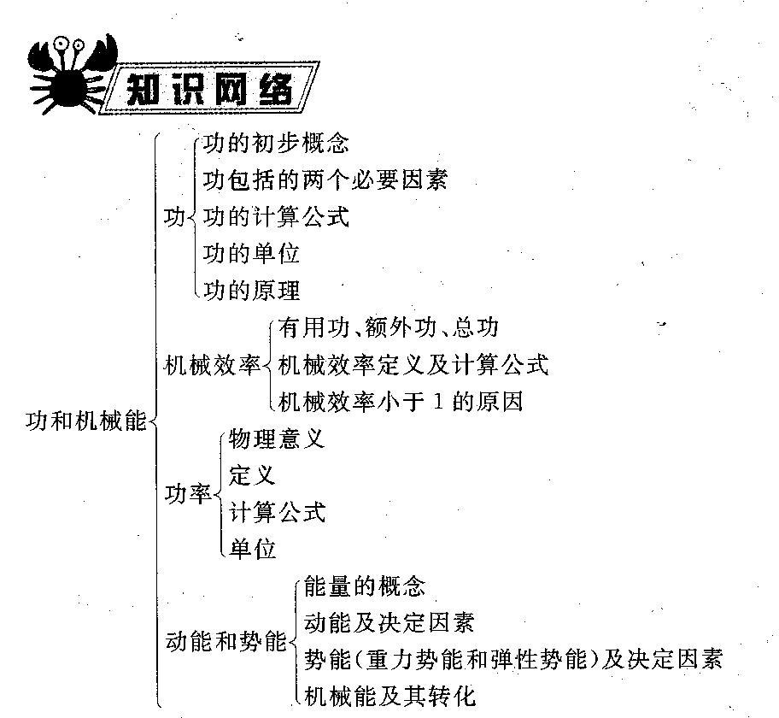
知识梳理：
1.功
(1)功的初步概念：如果一个力作用在物体上，物体在这个力的方向上移动了一段距离，就说这个力做了功。
(2)功包含的两个必要因素：一是作用在物体上的力，二是物体在这个力的方向上移动的距离。
(3)功的计算：功等于力与物体在力的方向上通过的距离的乘积(功=力×力的方向上的距离)。
功的计算公式：W=Fs，用F表示力，单位是牛(N)，甩s表示距离，单位是米(m)，功的符号是w，单位是牛·米，它有一个专门的名称叫焦耳，焦耳的符号是J，1 J=1 N·m。
在竖直提升物体克服重力做功或重力做功时，计算公式可以写成W=Gh；在克服摩擦做功时，计算公式可以写成W=fs。
(4)功的原理；使用机械时，人们所做的功，都不会少于不用机械时(而直接用手)所做的功，也就是说使用任何机械都不省功。
当不考虑摩擦、机械自身重等因素时，人们利用机械所做的功等于直接用手所做的功，这是一种理想情况，也是最简单的情况。

2.机械效率
(1)有用功：对人们有用的功(用不用机械都必须做的功)；额外功：不需要但又不得不做的功；总功：有用功与额外功的总和是总功。
(2)机械效率的定义：有用功跟总功的比值叫机械效率。
(3)计算公式：η=W_{有用}/W_{总}，其中，用W_{有用}表示有用功，用W_{总}表总功，用η表示机械效率，从公式中不难得出η的结果没有单位，且用百分比“%”表示。
3.功率：
(1)功率的物理意义：表示物体做功的快慢。
(2)功率的定义：单位时间内所做的功。
(3)计算公式：P=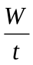，其中W代表功，单位是焦(J)；t代表时间，单位是秒(s)；P代表功率，单位是瓦特，简称瓦，符号是W，1瓦=1焦耳/秒，即1W=1J/s。功率的常用单位还有千瓦(kW)，kW=10³W。
4.能的概念
如果一个物体能够做功，我们就说它具有能量．能量和功的单位都是焦耳。
具有能量的物体不一定正在做功，做功的物体一定具有能量。
5.动能
(1)定义：物体由于运动而具有的能叫做动能。
(2)影响动能大小的因素是：物体的质量和物体运动的速度．质量相同的物体，运动的速度越大，它的动能越大；运动速度相同的物体，质量越大，它的动能越大。
(3)一切运动的物体都具有动能，静止的物体动能为零，匀速运动的质量一定的物体(不论匀速上升、匀速下降，匀速前进、匀速后退，只要是匀速)动能不变。物体是否具有动能的标志是：它是否在运动。
6.势能
势能包括重力势能和弹性势能。
(1)重力势能
①定义：物体由于被举高而具有的能叫做重力势能。
②影响重力势能大小的因素是：物体的质量和被举的高度．质量相同的物体，被举得越高，重力势能越大；被举得高度相同的物体，质量越大，重力势能越大。
③一般认为，水平地面上的物体重力势能为零。位置升高的质量一定的物体(不论匀速升高，还是加速升高，或减速升高，只要是升高)重力势能在增大，位置降低的质量一定的物体(不论匀速降低，还是加速降低，或减速降低，只要是降低)重力势能在减小，高度不变的质量一定的物体重力势能不变。
(2)弹性势能
①定义：物体由于发生弹性形变而具有的能叫做弹性势能。
②影响弹性势能大小的因素是：弹性形变的大小(对同一个弹性物体而言)。
③对同一弹簧或同一橡皮筋来讲(在一定弹性范围内)形变越大，弹性势能越大。物体是否具有弹性势能的标志：是否发生弹性形变。
7.机械能：动能和势能统称机械能。
8.动能和势能可以相互转化。
9.自然界中可供人类利用的机械能源有水能和风能．大型水电站通过修筑拦河坝来提高水位，从而增大水的重力势能，以便在发电时把更多的机械能转化为电能。

第十六章 热和能
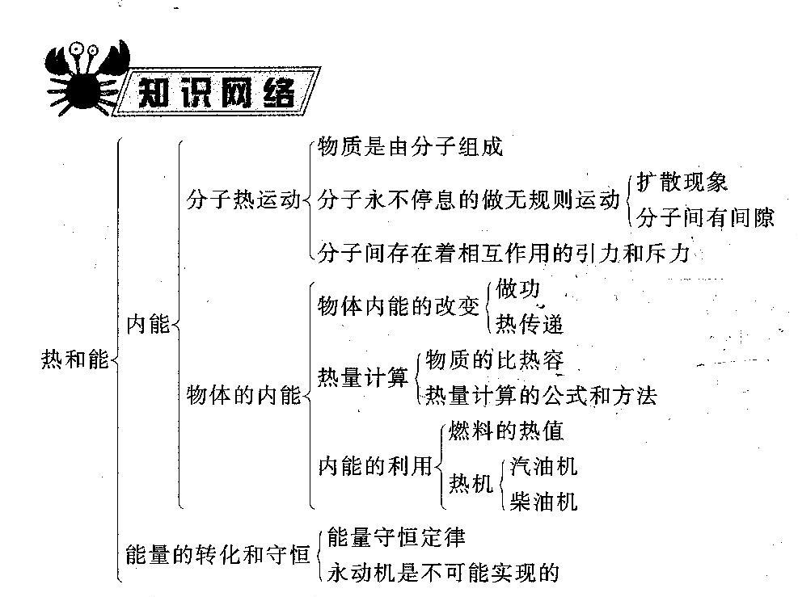
知识梳理：
1.物质是由分子组成的
一切物质的分子都在不停地做无规则的运动。分子间存在着相互作用的引力和斥力。
2.扩散现象
不同的物质相互接触时，彼此进入对方的现象。扩散现象说明了分子不停地做无规则运动及分子间有间隙。温度越高，扩散过程就越快，这说明温度越高，分子的无规则运动的速度就越大。
3.内能
物体内部所有分子做无规则运动的动能和分子势能的总和。由于分子无规则运动的速度跟温度有关。因此物体的内能也跟温度有关。内能是不同于机械能的另一种形式的能量。
4.改变物体内能有两种方法
做功和热传递。做功和热传递在改变物体的内能上是等效的，但本质不同。做功是其他形式的能与内能的转化，而热传递只是内能从一个物体转移到另一个物体。
5.比热容
单位质量的某种物质，温度升高1℃时吸收的热量叫做这种物质的比热容。比热容的单位是J/(kg·℃)．
6.比热容是物质的特性
7.热量的计算——热平衡方程
当温度不同的两个物体接触时，热量就要从高温物体传递到低温物体，一直到两个物体温度相等为止，此时称它们达到热平衡。在无热量损失的情况下，高温物体放出的热量Q_{放}就等于低温物体吸收的热量Q_{吸}。Q_{放}=Q_{吸}。
8.热机
将内能转化为机械能的机器。如汽油机、柴油机火箭都是利用燃料燃烧放出的内能转变为机械能来做功。
9.燃料的热值
1kg某种燃料完全燃烧放出的热量。热值是燃料的一种特性．单位是J/kg．
10.热机的效率
任何热机都不可能把燃料释放的内能全部用来做有用功，如汽油机、柴油机的废气要带走相当一部分内能，冷却系统也要散出很多内能，在热姆里用来做有用功的那部分跟燃料完全燃烧所放出的能量之比，叫热机的效率。
11.各种形式的能量都可以在一定条件下相互转化。
12.能量守恒定律
能量既不会凭空消失，也不会凭空产生，它只会从一种形式转化为其他形式，或者从一个物体转移到另一个物体，而在转化和转移的过程中，能量的总量保持不变。

第十七章 能源与可持续发展
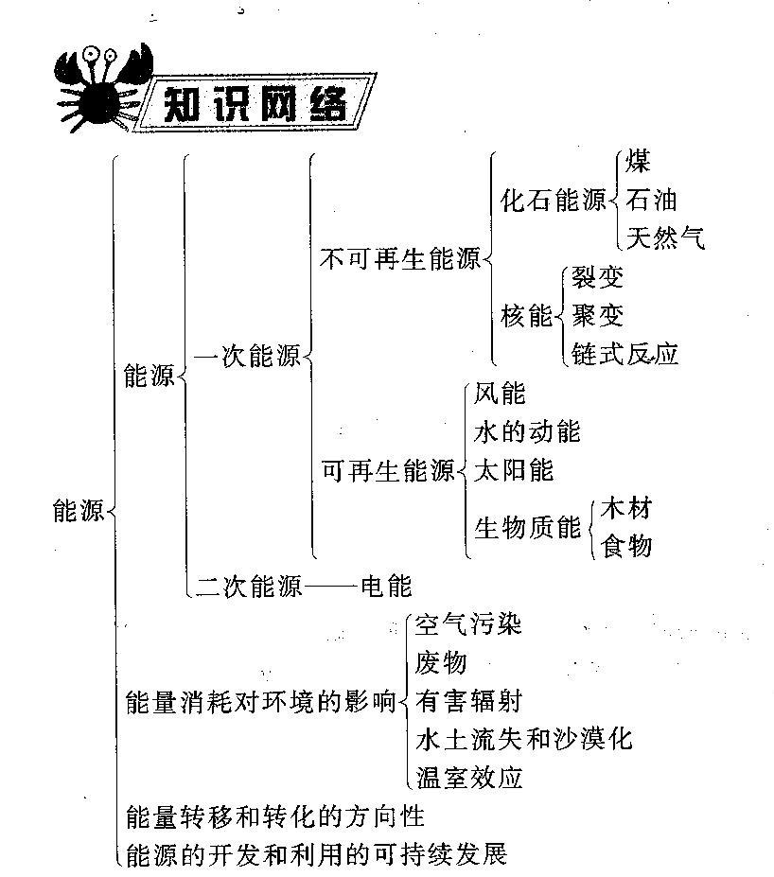

知识梳理：
1.一次能源
可以从自然界直接获取的能源。例如：化石能源、风能、太阳能、地热能、核能等。
2.二次能源
无法从自然界直接获取，必须通过一定的能源消耗才能得到的能源。例如：电能。
3.不可再生能源
越用越少，不可能在短期内从自然界得到补充的能源。例如：化石能源(石油、天然气)、核能。
4.可再生能源
可以在自然界源源不断地得到的能源。例如：水的动能、风能、太阳能、生物质能(食物等生命物质中存储的化学能)。
5.核能
原子中由于原子和中子依靠核力紧密结合在一起，所以是原子核分裂或聚合需吸收或放出能量，这种能叫核能。
6.得到原子能的两种方法
一是用中子轰击比较大的原子核(重核)使其发生裂变，变成两个中等大小的原子核，同时释放巨大的能量。另一种是用某些质量很小的原子核(轻核)在超高温下结合成新的原子核，释放出巨大的核能，这就是聚变。
7.链式反应
用中子轰击铀235原子核，铀核分裂时释放核能，同时还会产生几个新的中子，这些中子又会轰击其他铀核……于是就导致一系列铀核持续裂变，并释放出大量核能，这就是链式反应。
8.太阳就是一个巨大的“核能火炉”
在太阳内部氢原子核在超高温下发生聚变，释放巨太的核能。
9.太阳能的利用方式
太阳能集热器、太阳能电池。
10.能量转化技术进步的历程
三次能源革命(人工取火——蒸汽机——核能)
11.能量转移和能量转化的方向性，不可逆性
内能只能自动地从高温物体转移到低温物体，不能相反。汽车制动时，动能转化成地面和空气的内能，不能相反。能源的利用是有条件的，也是有代价的，不是什么能源都可以利用。
12.世界和我国的能源状况
1973年以来人类共向地球索取了5000亿桶石油，剩下的石油按现有水平计算，还可以保证开采44年；天然气也只能保证开采56年，这说明随人口增加和经济的发展，能源消耗持续增长。
13.能源消耗对环境的影响
人类在能源革命的进程中给自己带来了便利也带来了麻烦，例如酸雨、土壤酸化、温室效应等。人类必须提高节能意识和环保意识。

